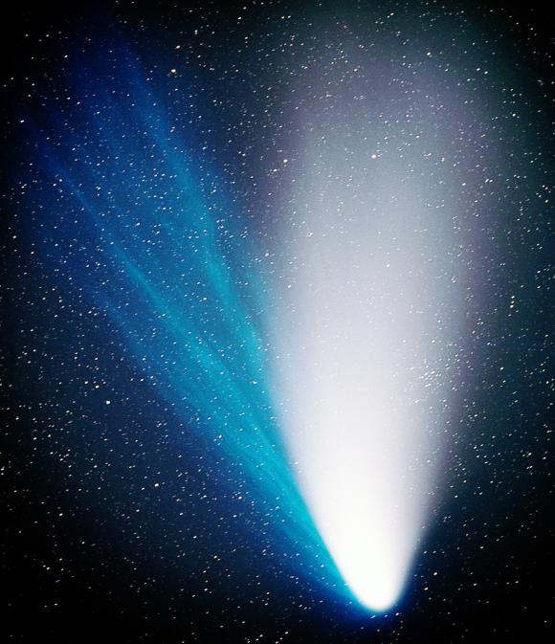

Cometas

Do presságio ao fascínio

Por: Kátia Satie Sasaki
16/08/11

Sumário
1. Introdução 3
2. Pensamentos históricos 3
3. Afinal, o que é um cometa? 5
3.1. Características físico-químicas 5
3.2. Origem 7
4. Grandes Cometas e Mitos 8
5. Missões 9
6. Cometa x Meteoro 9
7. Previsões para 2011 10
8. Bibliografia 12


- Introdução
Figura 1 - Gravuras chinesas de cometas
A história de observação de cometas confunde-se com a história das civilizações. Ao longo do tempo, desde a antiguidade, a presença desses objetos celestes no céu tornou a observação noturna um tanto mais mística, e, em seus extremos, mais fascinante e perigosa.
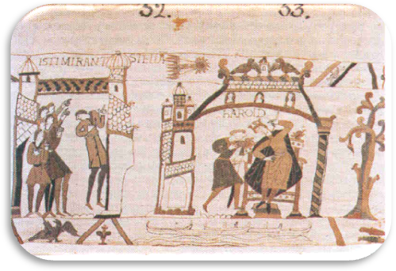
Os registros mais antigos de que se tem notícia datam de aproximadamente 1000 a.C. na China, onde foram encontrados desenhos de cometas. Mais de dois milênios depois, em 1066 d.C. foi feito outro registro, desta vez pelos normandos, em uma peça de tapeçaria em Bayeux como comemoração à vitória na batalha de Hastings. Representava a conquista da Inglaterra por Guilherme II, Duque da Normandia, cuja vitória teria sido predita pelo cometa Halley que esteve visível naquele ano.
Naqueles tempos remotos, era comum acreditar que os cometas eram mensageiros do céu, como um sinal dos deuses sobre a morte de príncipes, sobre a conquista de reinos ou catástrofes hoje consideradas naturais. Isso devido ao fato desses objetos celestes terem um comportamento bastante atípico quando comparados com o Sol, planetas e demais estrelas, pois além de traçarem um risco leitoso e comprido no céu eram pouco previsíveis.
Figura 2 - Tapeçaria de Bayeux
Foi também pelo interesse em compreender os movimentos dos cometas, assim como sua origem e sua composição, que foram desenvolvidos vários estudos astronômicos, além da possibilidade em se prever e calcular a influência de cada um deles sobre os fenômenos terrestres.
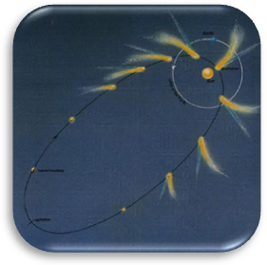
- Pensamentos históricos
Várias linhas de pensamentos marcaram época ao longo da história, como na antiguidade a dos chineses, que foram os primeiros a perceber que a cauda se estendia no sentido oposto ao do Sol; a dos caldeus, para quem os cometas eram planetas místicos; e a dos árabes, que acreditavam que os cometas fossem “espadas flamejantes” .
Durante a chamada Era Clássica destacaram-se Anaximandro de Mileto (610-545 a.C.) o primeiro a tentar desvendar os mistérios desses objetos celestes, e Xenófanes de Colofão, (560-478 a.C.) o primeiro a descrevê-los como “nebulosas de fogo produzidas por exalações invisíveis procedentes da terra”[1].
Figura 3 - Cauda oposta ao Sol
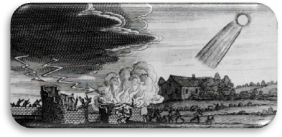
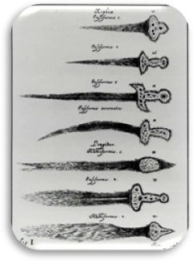
Hipócrates de Cós (460-380 a.C.), por sua vez, acreditava que os cometas eram ilusões de óptica devido à luz do Sol, e Aristóteles (384-322 a.C.) dizia que os cometas eram resultado do atrito entre uma pedra no espaço e uma camada de ventos quentes liberados pela terra, assumindo que este era um fenômeno atmosférico. Apenas com Sêneca (4 a.C.- 65 d.C.) chegou-se mais perto do que hoje conhecemos sobre os cometas. Ele afirmava que os cometas eram corpos sólidos que queimavam, além de supor que eles passavam mais de uma vez perto do Sol.
Figura 4 - Visão de Cometas
Porém a ciência não avançou continuamente. Na chamada Idade Média ou Era da Escuridão houve um retorno às ideias mais religiosas. Como exemplo, o Bispo de Magdeburg dizia que os cometas eram “fumaças grossas do pecado humano” que levariam até Deus os horrores da Terra[2] e que pegariam fogo com o “calor e cólera ardente do Juiz Celeste Supremo”.
Figura 5 - Cometas e presságio
Alguns séculos depois, com os avanços tecnológicos durante o Renascimento, pensamentos deste tipo foram deixados para trás. Graças a estudiosos como Tycho Brahe (1546-1601 d.C.), astrônomo dinamarquês que fazia as mais diversas medições de astros, foi provado que os cometas eram objetos celestes e não espirituais. Além disso, provou que estavam bem mais distantes do que se imaginava, a pelo menos 4 vezes a distância Terra-Lua, ou seja, mais de um milhão e meio de quilômetros!
No entanto, seguidores de Tycho Brahe como Johannes Kepler (1571-1630), o qual propunha órbitas elípticas para os planetas, afirmava que a órbita dos cometas só poderia ser uma linha reta. Por observação de um cometa em 1665, alguns cientistas deduziram que a órbita deveria ser parabólica, sendo que apenas com a Lei da Gravitação de Isaac Newton (1642-1727) foi possível chegar à conclusão de que a órbita era, na verdade, elíptica.

E foi o que Edmund Halley comprovou em 1707, quando percebeu que os cometas registrados em 1531, 1607 e 1682 eram, na verdade, aparições do que chamamos hoje de “Cometa Halley”. Além disso, fez a previsão de quando ele passaria novamente, em 1758, que acabou realmente acontecendo. Na figura, uma pintura feita por Samuel Scott (1702-1772).
Figura 6 - Cometa Halley acima do rio Thames em Londres
Com todas essas informações e muitas outras que vieram tanto de observações astronômicas como de uma grande quantidade de cálculos matemáticos, tornou-se possível caracterizar e catalogar centenas de cometas, além de prever seu retorno e também sua visibilidade daqui do nosso planeta Terra.
- Afinal, o que é um cometa?
Por etimologia, a palavra “cometa” vem do grego “komētē” e significa “estrela com cabeleira”. Expandindo um pouco a definição, pode-se dizer que um cometa é um corpo celeste de forma irregular que, alguma vez, fica perto do Sol o suficiente para que parte de seu núcleo vire gás e forme uma cauda visível da Terra. Diferem dos planetas pois estes possuem órbitas mais próximas de circunferências, ao passo que cometas possuem órbitas parabólicas, hiperbólicas ou elípticas alongadas. Além disso, podem ser divididos da seguinte maneira:
- Periódicos: cometas com órbitas elípticas de menos de 200 anos, em que o Sol é um dos focos. Seus nomes começam ou terminam com “P”.
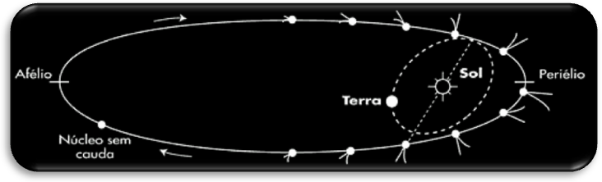

- Não-periódicos: cometas com órbitas elípticas de mais de 200 anos, incluindo os que foram vistos uma vez apenas, ou de órbitas parabólicas e hiperbólicas. Seus nomes começam com “C”.
Figura 7 - Órbita Elíptica do Cometa Hale-Bopp
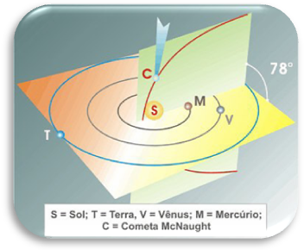
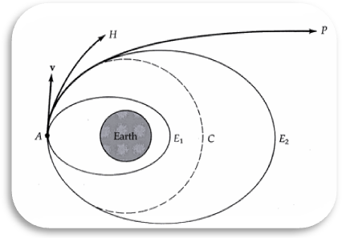

Figura 8 - Órbita quase parabólica do McNaught
Figura 9 - Três tipos de órbitas

- Extintos: cometas que já desapareceram por colisão ou foram desintegrados por forças de maré. Seus nomes começam com a letra “D”.

  - Características físico-químicas
Como características de um cometa temos tanto sua aparência e dimensões como também sua composição química. Nestes quesitos, o cometa pode ser dividido em três regiões distintas:

- Núcleo
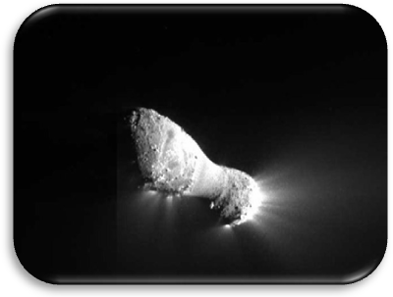
O núcleo de um cometa pode ter tamanhos variando entre 100 e 40 000m, ou seja, entre um campo de futebol e a distância São Carlos-Araraquara. Sua composição é basicamente de poeira e gelo, havendo gases solidificados de CO, CO₂, CH₄ e NH₃. Possui também certa quantidade de HCN, H₃CCOOH, CH₃OH, H₂CO, além da possibilidade de aminoácidos e hidrocarbonetos mais pesados, de coloração escura e que permitam que o cometa aqueça ao ponto de haver sublimação.
Figura 10 - Núcleo do Hartley 2
- Coma
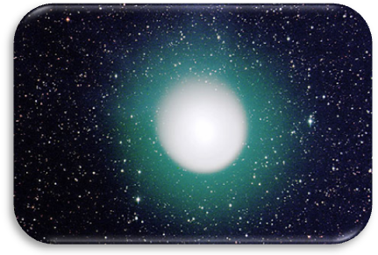
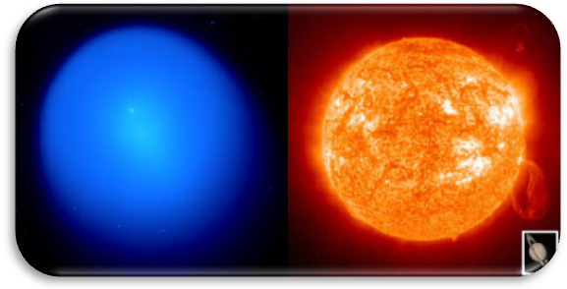
Conforme o núcleo do cometa se aproxima do Sol gases como o CO2 começam a sublimar, formando ao seu redor uma fina camada de gases e poeira dispersos como uma “cabeleira”. Essa região é chamada de “coma” e no caso do cometa Holmes a camada acabou expandindo e deu ao cometa a aparência de ser maior que o Sol.
- Cauda
Figura 11 – Coma do Holmes
Figura 12 – Holmes x Sol x Saturno
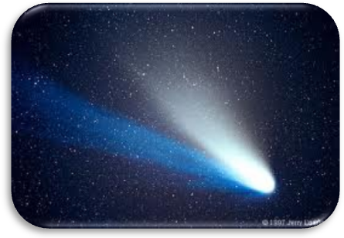
Quando o cometa se aproxima da região em que ocorre o fenômeno conhecido como “vento solar”, ou seja, de emissão de grande quantidade de partículas, os gases congelados passam por sublimação e em seguida acabam sofrendo interações com as mesmas, desintegrando parte do núcleo e deixando detritos para trás. Além disso, ocorre o processo de ionização dos gases e seu aquecimento, fazendo com que adquiram uma coloração azulada (cor de frequência mais alta e que indica temperaturas altas) na direção oposta ao Sol.
Figura 13 - Hale-Bopp
Cauda de gás
Cauda de poeira
Em geral é possível distinguir essas duas caudas pelo fato de que as partículas rochosas possuem mais massa e, portanto, maior inércia. Isso significa que é mais difícil uma rocha acompanhar o movimento do cometa, tendendo a permanecer onde está e formando uma cauda “curva”. É importante lembrar que é pela proximidade em relação ao Sol que os cometas se tornam mais visíveis.
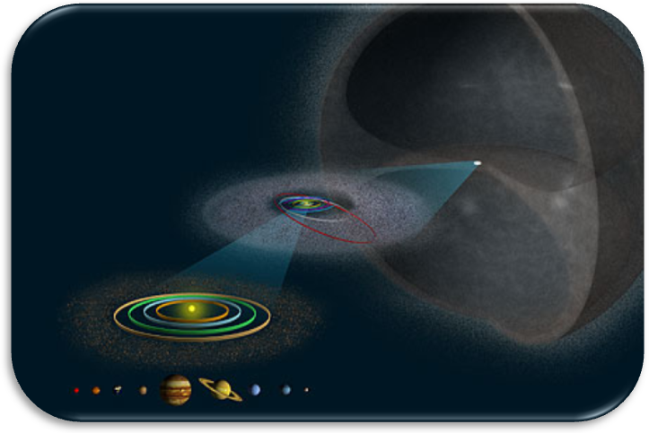
  - Origem
Figura 14 - Nuvem de Oort
No que diz respeito aos cometas de longo período, em 1950 o astrônomo holandês Jan Hendrik Oort levantou a hipótese de que eles viessem de uma região com grande densidade de núcleos de rocha e gelo, além de Netuno e Plutão, devido a desequilíbrios gravitacionais. Essa nuvem teria sido originada dos restos do disco de acreção que não foram sugados durante a formação do Sol, os quais ficaram frios o suficiente para os gases congelarem.
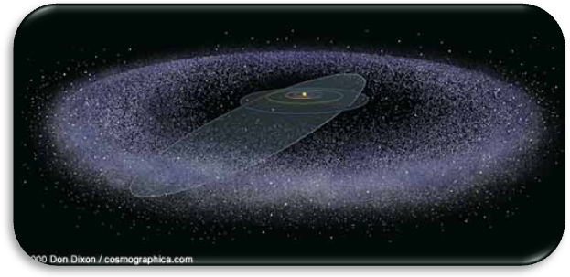
Já quanto aos cometas de curto período, astrônomos acreditam que eles vêm da região do Cinturão de Kuiper, além da órbita de Netuno, com aproximadamente 200 milhões de objetos com tamanhos entre 10 e 100 km de diâmetro.
Figura 15 - Cinturão de Kuiper

- Grandes Cometas e Mitos
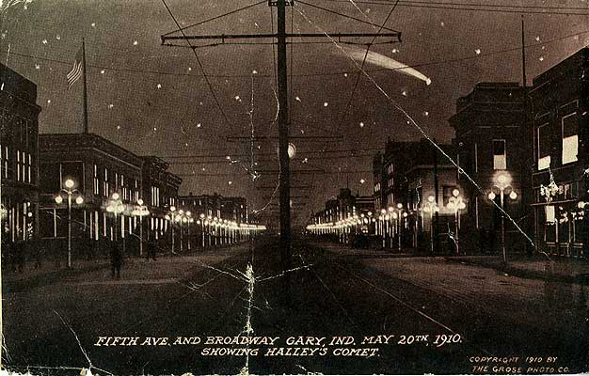
Recebem o nome de “grandes cometas” aqueles que foram notáveis ao longo da história, principalmente por sua visibilidade e pelas superstições a seu respeito. A exemplo, quando da passagem da Terra na cauda do cometa Halley em 1910 popularizou-se a idéia de contaminação por cianogênio ou CN, substância descoberta em 1868 nos cometas pelo astrônomo William Huggins. No entanto a concentração era mínima e a chance de contaminação muito baixa.
Figura 16 - Halley 1910
Também em 26 de março de 1997 foram encontrados 39 corpos de integrantes de uma seita chamada de “Heaven’s Gate”, os quais acreditavam que a passagem do cometa Hale-Bopp era um presságio de que deveriam “abandonar a Terra”. O cometa tinha aproximadamente 40 km de extensão e era visível mesmo em cidades iluminadas.
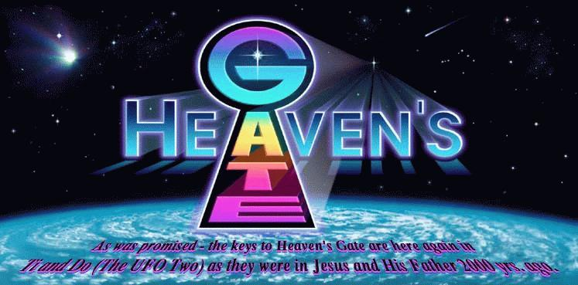

Figura 17 - Heaven's Gate e sua mensagem

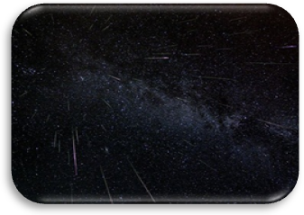
Figura 18 - Perseidas
Outro alvo de especulações foi o cometa Swift-Tuttle, o qual diziam que iria colidir com o planeta Terra, uma vez que as órbitas se interceptam. É graças a esse fato que é possível visualizar a chuva de meteoros Perseidas ainda na primeira quinzena de agosto. Para acalmar os ânimos quanto aos cálculos da próxima aproximação do cometa, a mesma deve ocorrer em 2126 e a cerca de 24 milhões de km de distância, sem perigo de colisão.
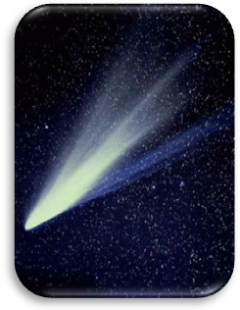
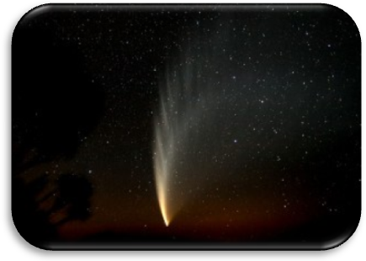
Ficaram famosos também os cometas “West”, de agosto de 1975 e conhecido por ter sido estudado durante o dia; “McNaught”, de agosto de 2006 conhecido por ter sido o mais brilhante em 40 anos; Hyakutake de março de 1996, conhecido por ter sido o cometa que passou mais perto da Terra em 200 anos; e Shoemaker, por ter sido despedaçado e seus detritos terem atingido Júpiter.
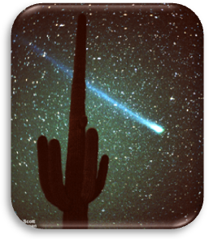
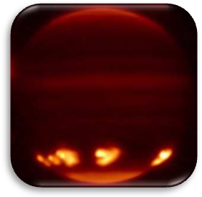
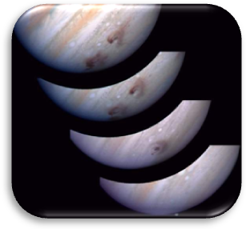
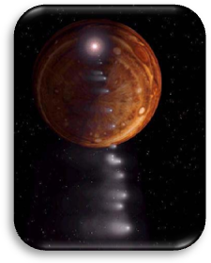
Figura 19 - Cometa West
Figura 20 - Cometa Hyakutake
Figura 21 - Cometa McNaught
Figura 22 - Colisão Shoemaker Levy
Figura 23 - Marcas em Júpiter
Figura 24 - Detritos do cometa
- Missões
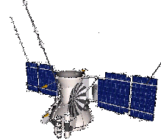
Várias missões foram feitas para estudo do cometa Halley, dentre as quais:
Figura 25 - Vega I
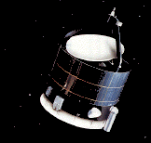
- Vega I – URSS - 15/12/1984;
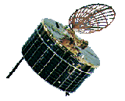
- Vega II – URSS - 21/12/1984;
Figura 26 - Sakigake
- Sakigake – Japão – 08/01/1985;
- Giotto – ESO – 02/07/1985;
- Suisei – Japão – 18/08/1985.
Figura 27 - Giotto

- Cometa x Meteoro

Embora visualmente cometas e meteoros se pareçam com riscos no céu, suas características físico-químicas assim como suas origens não são idênticas. A começar pela localização, enquanto os cometas estão em regiões além da órbita de Netuno, os meteoros são fenômenos atmosféricos. Quanto ao tamanho, enquanto cometas têm pelo menos cerca de 100 metros de diâmetro nuclear, um meteoro em geral é tão minúsculo quanto um grão de arroz, podendo chegar a um grão de milho.
Figura 28 - Estrela cadente
A origem dos meteoros está nos meteoróides, os quais são pedrinhas vagando pelo espaço sideral e que não chegam a muitos metros de extensão; sendo que no caso de serem muito extensos recebem o nome de “asteróides”. Quando interagem com a atmosfera, são atraídos gravitacionalmente e comprimem o ar ao seu redor, causando aquecimento e até derretimento e desintegração. Este fenômeno, visto durante a noite, lembra o que chamamos de “estrela cadente”, formando um risco fino no céu por frações de segundo. Ao atingir o solo, se houver algo que sobrou do meteoróide original, receberá o nome de “meteorito”.
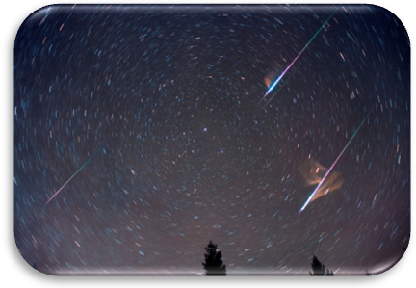
Já os cometas podem chegar a ficar horas, dias e mesmo meses visíveis, sem atingir nossa atmosfera (o que poderia ser catastrófico, de acordo com as dimensões que podem atingir).
Mas há certa relação entre eles. Em geral quando um cometa passa próximo do Sol pode chegar a perder de 2 a 3 metros de espessura de matéria nuclear, a qual fica espalhada ao longo de sua órbita. Esses detritos ou “pedrinhas” que o cometa libera podem eventualmente ficar no caminho da Terra em volta do Sol, causando a chamada “chuva de meteoros”.
Figura 29 – Chuva de Meteoros

- Previsões para 2011
Considerando que os grandes cometas possuem períodos orbitais de dezenas de anos, temos que demorarão para passar novamente perto do Sol. É o caso do cometa Halley, que só retornará em 2062, ou do Hale-Bopp que só retornará em outro milênio. Mas outros cometas, de menor período e menor visibilidade estão previstos para ainda este ano, a saber:
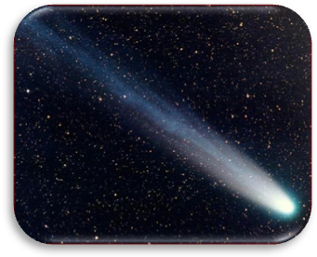
- O cometa 45P/Honda-Mrkos-Pajdusakova, com a melhor aproximação da Terra desde que foi descoberto em 1948. O dia de brilho mais intenso é dia 15/08; em 17/08 estará na constelação de Vela e no dia 30/08 será visível ao amanhecer na constelação de Hidra. Um vídeo do dia 13/08/2011 está disponível em http://www.youtube.com/watch?v=NRzv6_IYEc4.
Figura 19 - 45P/Honda-Mrkos-Pajdusakova
- O cometa C/2009 P1 Garradd, próximo a M15 em 02/08 e próximo a M71 em 26/08.
- O cometa C/2010 X1 Elenin, que deve estar melhor observável por volta de 10 de setembro, data em que vai estar mais próximo do Sol durante o fim da tarde.
- O cometa P/2006 T1 Levy, que deve estar melhor observável por volta de 27/01/2012.
- Chuvas de meteoros, segundo a Universidade Federal de Minas Gerais:
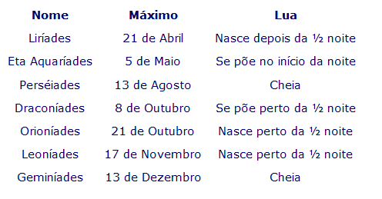

- Bibliografia
[Figura 1] http://artallthetime.blogspot.com/2011/02/mondays-faux-koan.html
[Figura 2] Sagan, Carl. Cosmos, 3ª Edição. Rio de Janeiro: Editora Francisco Alves, 1982.
[Figura 3] http://www.star.le.ac.uk/edu/Comets.shtml
[Figura 4] http://www.nasa.gov/images/content/69344main_comet_types-lg.jpg
[Figura 5] http://www.nasa.gov/images/content/69319main_comets_woodcarving-lg.jpg
[Figura 6] http://seds.org/messier/xtra/history/halley1759.html
[Figura 7] http://www.das.inpe.br/ciaa/cd/HTML/sistema_solar/3_3_4_2.htm
[Figura 8] http://abyss.uoregon.edu/~js/ast221/lectures/lec10.html
[Figura 9] http://fisicamoderna.blog.uol.com.br/arch2007-01-14_2007-01-20.html
[Figura 10] http://www.armaghplanet.com/blog/hartley-2-what-has-the-deep-impact-flyby-shown-us.html
[Figuras 11 e 12] http://www.apolo11.com/cometa_73p.php?titulo=Inacreditavel._Cometa_17p/Holmes_ja_e_maior_que_o_Sol!&posic=dat_20071118-091526.inc
[Figura 13] http://www.astropix.com/HTML/F_COMETS/970307A.HTM
[Figura 14] http://metalrunsinmyveins.blogspot.com/2011/07/reference-tyche.html
[Figura 15] http://www.universetoday.com/16940/ten-mysteries-of-the-solar-system/
[Figura 16] http://araduca.blogspot.com/2010/05/1910-o-cometa-halley-nao-visto-de.html
[Figura 17] http://astropt.org/blog/2011/07/19/portas-do-ceu/
[Figura 18] http://cosmonovas.blogspot.com/2010/08/chuva-de-meteoros-perseidas.html
[Figura 19] http://www.astronomynotes.com/solfluf/s7.htm
[Figura 20] http://apod.nasa.gov/apod/ap960501.html
[Figura 21] http://www.aberdeenastro.org.uk/gallery.htm
[Figuras 22, 23, 24, 25, 26 e 27] http://uranoort.no.sapo.pt/MenuPrincipal/Cometas/missoesaCometas.htm
[Figura 28] http://pt.appbrain.com/app/shooting-star-wish-live-wallpa/com.custom.lwp.makeawishlwp
[Figura 29] http://www.dvd-ppt-slideshow.com/blog/free-meteor-shower-wallpapers-download/
[Figura 30] http://www.universo-cultural.com.br/index.php/astrologia-mundana/163-cometa-45p
[1] http://www.portaldoastronomo.org/tema_pag.php?id=4&pag=1
[2] http://www.adlerplanetarium.org
[3] http://www.eso.org
[4] http://www.windows2universe.org
[5] http://amazing-space.stsci.edu
[6] http://fanshawe.hubpages.com
[7] http://www.cdcc.usp.br/cda/aprendendo-basico/sistema-solar/cometas.html
[8] http://pt.wikipedia.org/wiki/Cometa
[9] http://www.rea-brasil.org
[10] http://www.observatorio.ufmg.br/Pas102.htm

